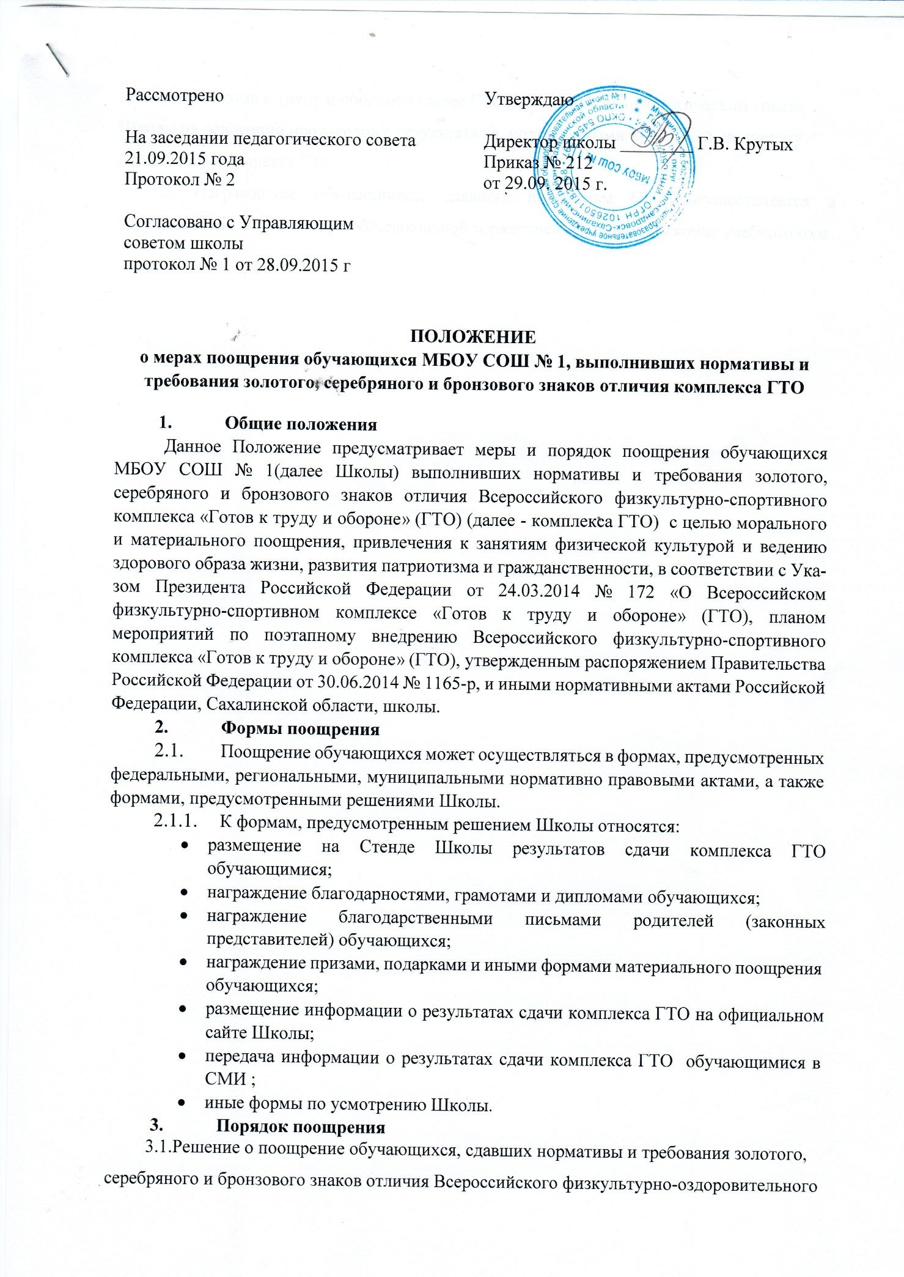

комплекса «Готов к труду и обороне» (далее ГТО), принимается педагогическим совета Школы на основании протоколов с результатами подписанными комиссией по приему нормативов комплекса ГТО.
3.2. Награждение обучающихся, сдавших нормативы ГТО, осуществляется в торжественной обстановке на общешкольной торжественной линейке в конце учебного года.

